Max Mustermann
Musterstraße 123
12345 Musterstadt
max@mustermann.de
0171 23456789
Konstru GmbH
Name Nachname
Straße 123
12345 Musterstadt

Musterstadt, 06.12.2023

Bewerbung als Metallbauer
Kennnummer 123456

Sehr geehrte Damen und Herren,

nach erfolgreichem Abschluss meiner Ausbildung zum Metallbauer in der Fachrichtung Konstruktionstechnik an der Berufsschule Musterstadt, bin ich auf der Suche nach einer Position, die es mir ermöglicht, mein erworbenes Fachwissen und meine praktischen Fähigkeiten einzusetzen und weiterzuentwickeln. Durch die Stellenanzeige Ihrer Firma, die für ihre innovativen Projekte und ihr engagiertes Team bekannt ist, sehe ich eine ausgezeichnete Gelegenheit, meine berufliche Laufbahn bei Ihnen zu beginnen.

Während meiner Ausbildung konnte ich umfangreiche Kenntnisse in der Metallverarbeitung erlangen, darunter das Schweißen, Biegen und Montieren verschiedener Metallkonstruktionen. Besonders interessiert hat mich die Arbeit an kundenspezifischen Projekten, bei denen Präzision und Kreativität gefordert waren. Mein Abschlussprojekt, die Anfertigung einer maßgeschneiderten Metallkonstruktion für einen lokalen Kunden, wurde von meinen Ausbildern besonders für seine Detailgenauigkeit und solide Ausführung gelobt. Ich bringe nicht nur technische Fertigkeiten, sondern auch ein starkes Engagement für Qualität und Sicherheit am Arbeitsplatz mit. Die Zusammenarbeit in der Werkstatt und auf Baustellen hat mir die Bedeutung von Teamarbeit und effektiver Kommunikation verdeutlicht. Ich bin motiviert, diese Fähigkeiten in einem professionellen Umfeld weiter zu vertiefen und zu Ihrem Unternehmenserfolg beizutragen.

Ich danke Ihnen für die Berücksichtigung meiner Bewerbung und freue mich auf die Gelegenheit, Sie im Rahmen eines Bewerbungsgesprächs persönlich von mir zu überzeugen.

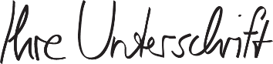
Mit freundlichen Grüßen

Max Mustermann

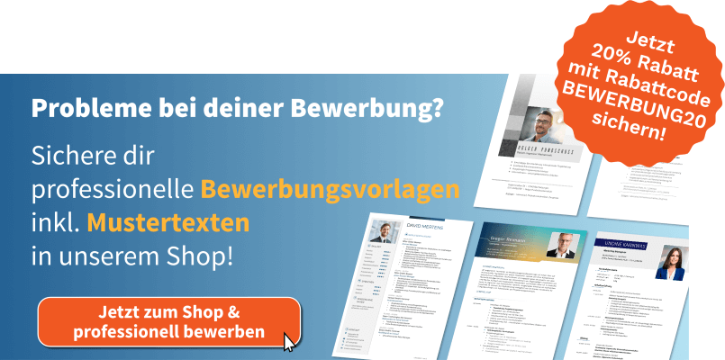

shop.bewerbung.net

